# 计数器实验报告

**年级：2023级**

**专业：计算机科学与技术**

**学号：2314020106**

**姓名：肖永财**

**班级：计科六班**

## 一．实验目的

**掌握中规模集成计数器74LS160、74LS161的逻辑功能及使用方法**在本次实验中，我将学习并掌握74LS160和74LS161计数器的基本工作原理、各个引脚的功能及其控制方式，从而能够熟练使用这些集成电路实现各种计数应用。

**掌握74LS160计数器的级联方法**  
通过实验，我将学习如何将多个74LS160计数器进行级联，实现更大位宽的计数器。通过实际操作，我将掌握级联连接中的时序、控制信号等参数配置。

**学习用中规模集成计数器实现任意进制的计数器**在本次实验中，我将通过配置计数器工作模式，学习如何通过调节不同的控制信号使计数器实现不同进制的计数。

## 二．实验器材

**74LS161：**一个4位二进制同步计数器，具有同步清零、同步置位、时钟输入和进位输出等功能。

**74LS160：**一个4位二进制计数器，主要用于计数应用，支持异步清零和进位输出。

**74LS00：**四个2输入与非门，用于实验中的逻辑功能实现。

面包板、连接线：用于组建实验电路。

**电源：**5V直流电源。

## 三．实验内容

**验证74LS160的逻辑功能**74LS160是一款4位二进制计数器，每个时钟脉冲使计数器的值加1，最大计数到15（1111）。我将在本部分实验中验证74LS160计数器的基本逻辑功能，包括：

时钟输入：通过时钟脉冲信号，验证计数器是否按预期进行计数。

复位操作：通过控制清零信号，观察计数器是否能够按预期复位为0。

进位输出：连接多个74LS160计数器时，验证进位输出是否能正确触发下一级计数器。

**74LS160计数器的级联方法**级联技术是扩展计数器位宽的常用方法。在本次实验中，我将把多个74LS160计数器级联，通过连接进位输出端口，将一个计数器的进位信号作为下一个计数器的时钟信号，实现更大范围的计数。具体步骤包括：

将第一个74LS160计数器的进位输出端连接到第二个74LS160的时钟输入端，观察第二个计数器的计数是否在第一个计数器溢出后开始计数。

测量各级计数器的输出信号，确保计数器之间的级联时序正确。

**用74LS160实现任意进制的计数器**本实验的另一个重要部分是利用74LS160计数器实现任意进制的计数。通过设置计数器的进位条件，我可以让计数器在特定进制下进行计数。例如：

二进制计数：将计数器按标准配置连接，验证其在0-15的范围内循环计数。

十进制计数：通过设置计数器的进位条件，在计数器到达10后触发清零信号，模拟十进制计数。

其他进制计数：根据实验需要，设置合适的计数规则，验证74LS160计数器在其他进制下的工作表现。

## 四．实验步骤

**连接74LS160计数器电路：**

将74LS160计数器的各引脚按照实验要求连接到面包板上。

连接电源，确保电源电压稳定。

**设置控制信号：**

配置时钟信号源，以产生稳定的时钟脉冲输入到74LS160的时钟端。

设置复位信号，确保计数器能够在实验开始时从初始状态复位。

**观察计数结果：**

使用LED显示或逻辑分析仪观察计数器的输出信号，验证计数器的计数是否正确。

对于级联实验，观察多个计数器的输出，确保进位输出正确传递至下一级计数器。

**测试不同进制的计数功能：**

根据实验设计，调整计数器的进位输出条件，测试计数器在不同进制下的工作效果。

## 五．实验结果与分析

**74LS160计数器的基本功能验证**在本次实验中，74LS160计数器按预期工作，每个时钟脉冲使计数器值加1，复位信号使计数器清零，进位输出信号正确触发下一级计数器的时钟输入。实验结果表明，74LS160的基本逻辑功能得到了验证。

**74LS160计数器的级联**通过将多个74LS160计数器级联，我成功实现了8位（两个74LS160级联）和16位（四个74LS160级联）计数的功能。每当一个计数器的值达到最大值时，进位信号触发下一级计数器的计数，级联功能表现良好。

**任意进制的计数实现**通过设置合适的进位触发条件，我成功实现了二进制、十进制以及其他指定进制的计数。实验表明，通过调整进位信号和复位信号，可以灵活地改变计数器的进制，并且该方法应用广泛。

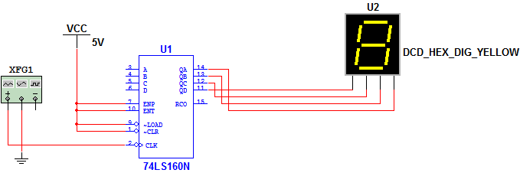

2.74LS161的逻辑功能的测试

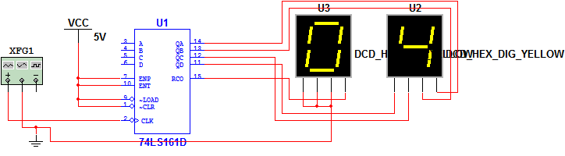

清零法和置数法设计摸6

清零法

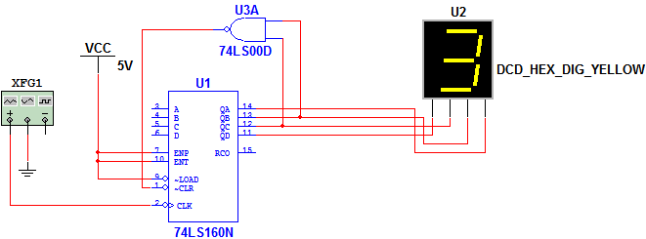

置数法

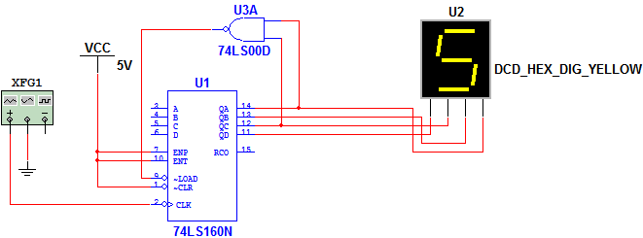

设计模60计数器，并设计开关电路，是电路具有清零，计数，保持的作用

1）计数

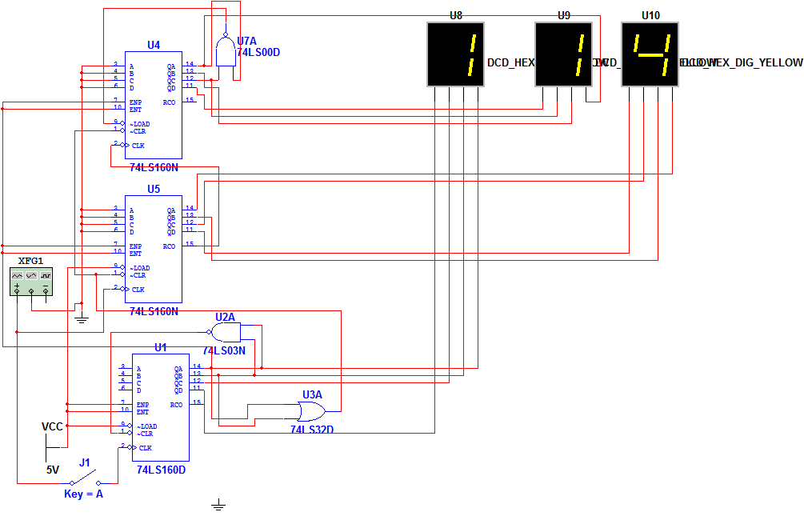

5.24进制

整体清零法

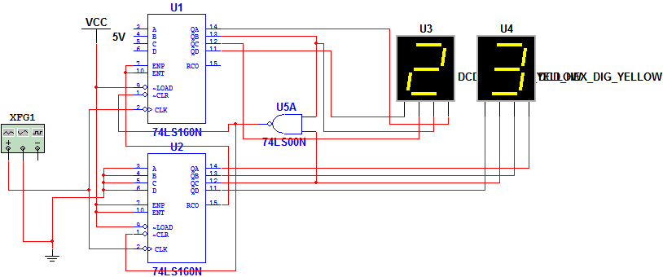

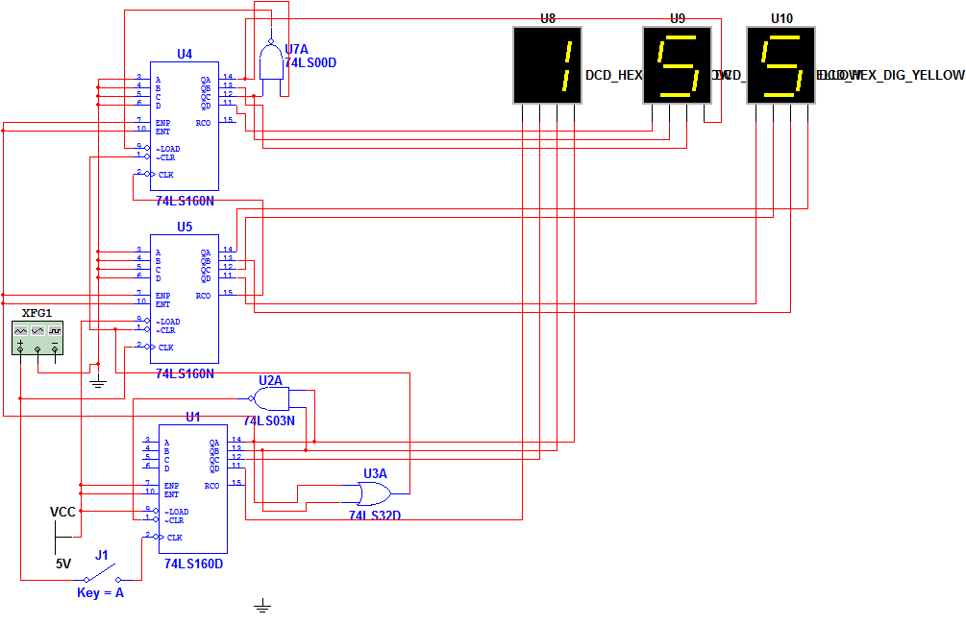

清零

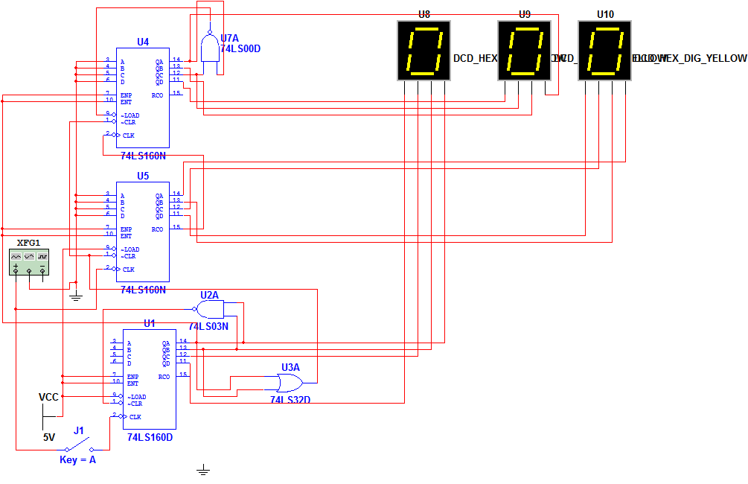

保持

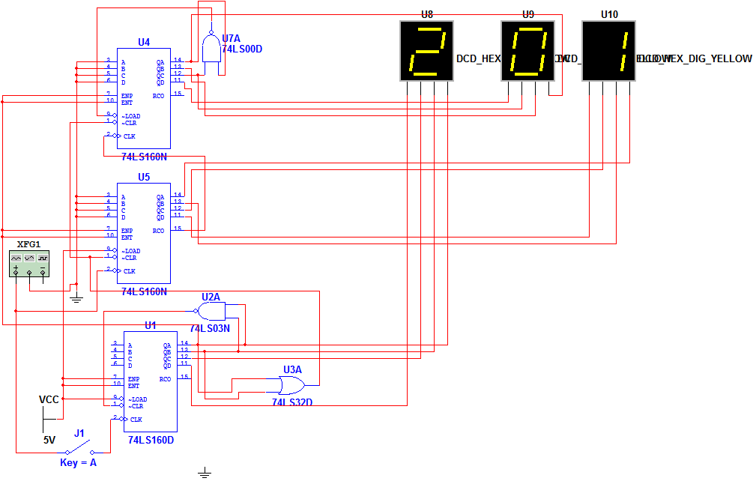

## 代码

1. 基本的74LS160计数器VHDL代码

对于74LS160的级联，可以将多个LS160_Counter组件连接起来，其中一个计数器的进位输出连接到下一个计数器的时钟输入。以下是一个级联计数器的实现示例，模拟两个4位计数器的级联，形成一个8位计数器。

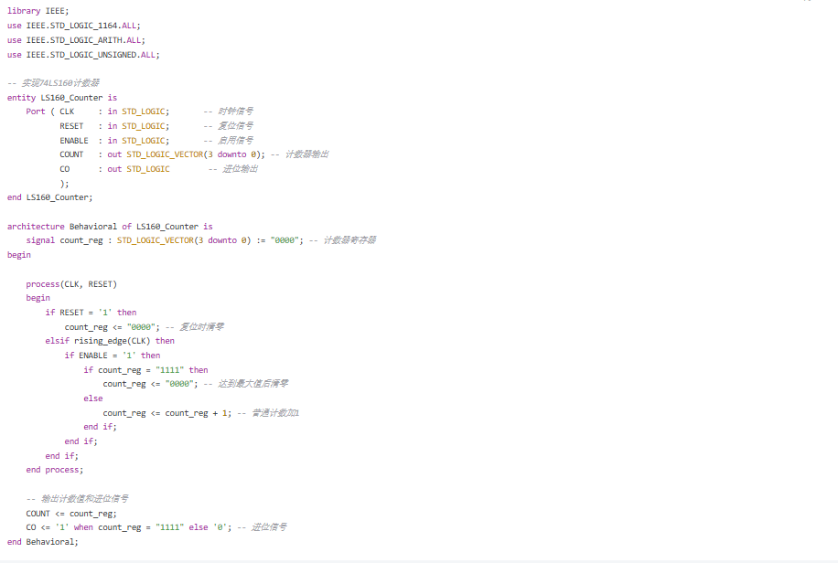

2. 级联功能实现

对于74LS160的级联，可以将多个LS160_Counter组件连接起来，其中一个计数器的进位输出连接到下一个计数器的时钟输入。以下是一个级联计数器的实现示例，模拟两个4位计数器的级联，形成一个8位计数器。

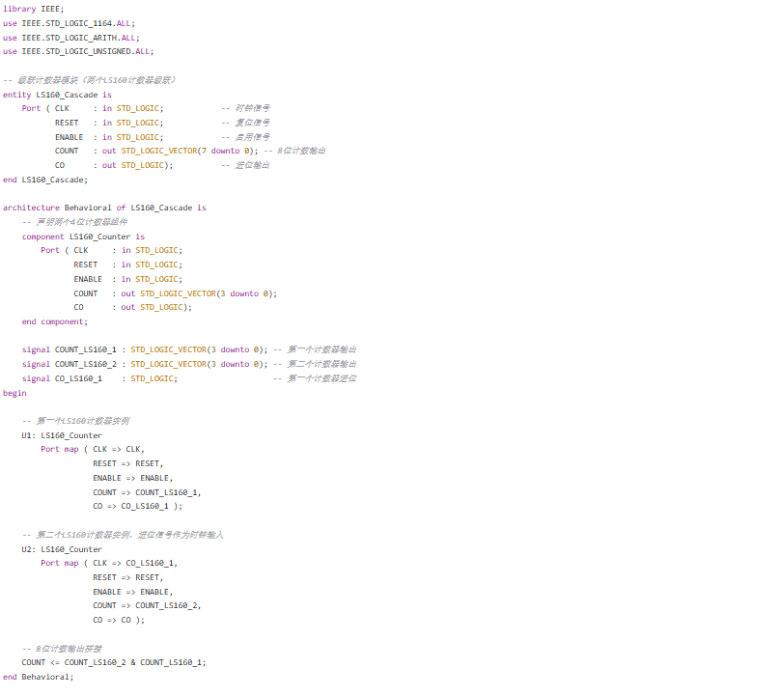

3. 任意进制计数器的实现

可以通过控制进位条件和清零条件来实现不同进制的计数器。下面是一个10进制计数器的实现，当计数器达到10时，触发复位，重新开始计数。

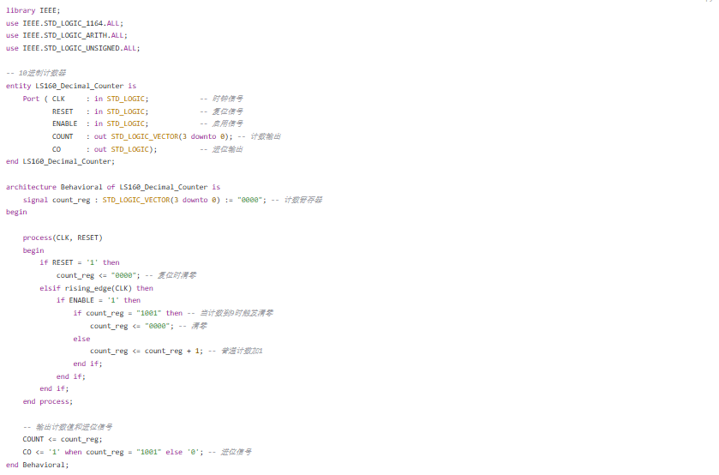

七．结论

本次实验通过对74LS160和74LS161计数器的操作，我成功验证了它们的基本功能、级联连接方式以及不同进制计数的实现方法。通过实验，我深入理解了计数器的工作原理和控制机制，掌握了在实际电路中如何使用这些集成电路实现多种计数功能。此外，实验还帮助我理解了时序控制、级联设计以及进制转换等重要的数字电路设计概念。